 | STAATSCOURANT | Nr. 23385
 | STAATSCOURANT | 25 april
 | STAATSCOURANT | 2018
 | Officiële uitgave van het Koninkrijk der Nederlanden sinds 1814.

Kennisgeving ontwerp-instemmingsbesluit winningsplan Opeinde, Ministerie van Economische Zaken en Klimaat
Van donderdag 26 april 2018 tot en met woensdag 6 juni 2018 ligt het ontwerp-instemmingsbesluit voor de gaswinning Opeinde ter inzage. Iedereen kan reageren op het ontwerp-instemmingsbesluit met een zienswijze. In deze kennisgeving staat hoe dat gaat.
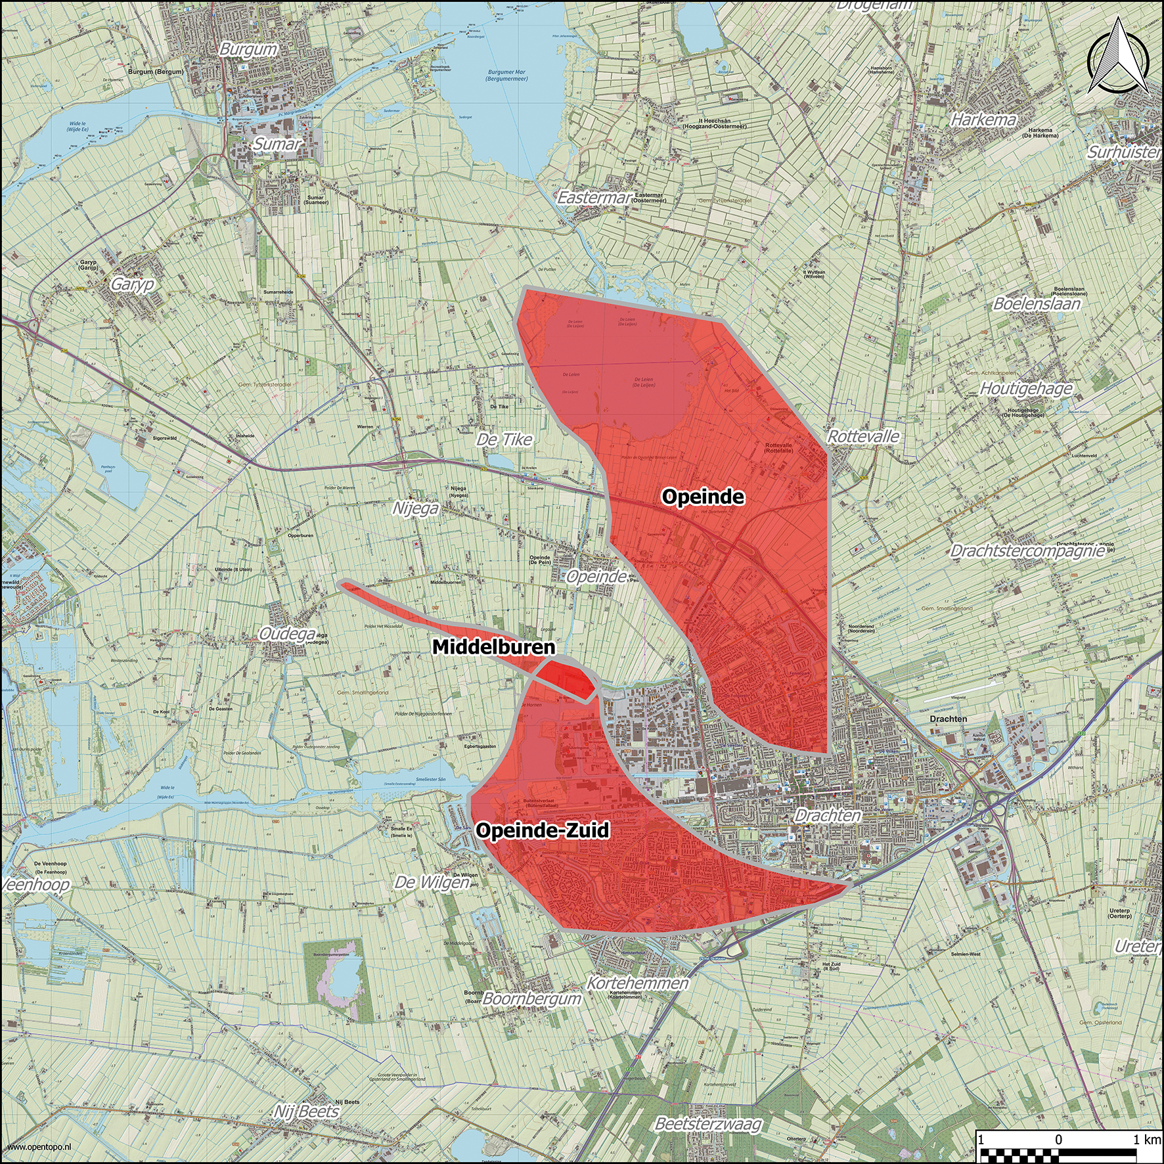

Wat staat er in het winningsplan Opeinde?
Het winningsplan Opeinde betreft het gasveld Opeinde gelegen binnen het gebied van de winningsvergunning Leeuwarden zoals verleend op basis van de Mijnbouwwet. Geografisch gezien ligt het gasveld in de provincie Friesland, in de gemeenten Smallingerland en Tietjerksteradeel en in het verzorgingsgebied van het Wetterskip Fryslân. Op bovenstaand kaartje zijn de gasvelden behorende bij het winningsplan Opeinde en het winningsplan Opeinde-Zuid & Middelburen in het rood aangegeven.
Winning van het Opeinde aardgasvoorkomen is gestart in 1975. De reden voor het winningsplan is een bijgewerkte productieverwachting voor de gaswinning uit het Opeinde gasveld. Vermilion Energy Netherlands B.V. geeft in het winningsplan voor het gasveld Opeinde een verwachtte einddatum van productie in 2028 aan.

Ontwerp-instemmingsbesluit en onderliggende stukken
Het winningsplan Opeinde is, zoals voorgeschreven in de per 1 januari 2017 in werking getreden Mijnbouwwet, voorgelegd voor advies aan de betrokken decentrale overheden. Daarnaast zijn Staatstoezicht op de Mijnen, de Technische commissie bodembeweging en de Mijnraad om advies gevraagd. Alle uitgebrachte adviezen zitten bij de onderliggende stukken die ter inzage liggen.

Waar kunt u de stukken inzien?
U kunt donderdag 26 april 2018 tot en met woensdag 6 juni 2018 het instemmingsbesluit en de onderliggende stukken inzien op http://www.nlog.nl/opslag-en-winningsplannen-ter-inzage en tijdens reguliere openingstijden op de volgende locaties:
• Gemeente Smallingerland, Gauke Boelensstraat 2 te Drachten;
• Gemeente Tietjerksteradeel, Raadhuisweg 7 te Burgum;
• Ministerie van Economische Zaken en Klimaat, Bezuidenhoutseweg 73 te Den Haag.

Uw mening geven?
U kunt donderdag 26 april 2018 tot en met woensdag 6 juni 2018 reageren op het ontwerp-instemmingsbesluit met het winningsplan en de onderliggende stukken. In uw zienswijze kunt u ingaan op alle onderdelen van het ontwerp-instemmingsbesluit met het winningsplan en de onderliggende stukken. U kunt hierbij denken aan:
– Staan er naar uw mening onjuistheden in het ontwerpbesluit?
– Zijn er zaken en/of belangen over het hoofd gezien?
– Wordt u geraakt in uw belang? Zo ja, kunt u dit toelichten?
U dient in uw zienswijze duidelijk aan te geven op welke onderdelen van het ontwerp-instemmingsbesluit u reageert en uw zienswijze te onderbouwen met argumenten. Het is goed om te weten dat alleen personen of instanties die op het ontwerp-instemmingsbesluit een zienswijze hebben ingebracht, later tegen het instemmingsbesluit beroep kunnen instellen bij de Afdeling bestuursrechtspraak van de Raad van State.

Hoe kunt u reageren?
U kunt uw zienswijze schriftelijk indienen door een brief te sturen naar:
Ministerie van Economische Zaken en Klimaat
Inspraakpunt Winningsplan Opeinde
Postbus 248
2250 AE Voorschoten.
Uw brief kan alleen als zienswijze in behandeling worden genomen als u ondertekent met uw naam en adres. Dit geldt ook voor eventuele medeondertekenaars. Daarnaast kunt u bij de inloopbijeenkomst uw zienswijze mondeling geven. Zienswijzen per e-mail worden in deze procedure niet geaccepteerd.

Wat zijn de vervolgstappen?
Alle zienswijzen en reacties worden betrokken bij het definitieve instemmingsbesluit.
In een nota van antwoord wordt opgenomen of en op welke wijze de zienswijzen en reacties in het definitieve instemmingsbesluit zijn verwerkt. Het definitieve besluit wordt ter inzage gelegd. Hiertegen staat dan beroep open. Dit wordt te zijner tijd aangekondigd in onder andere de Staatscourant en in huis-aan-huisbladen.

Wilt u meer weten?
Voor nadere inlichtingen kunt u op maandag, woensdag en vrijdag tussen 14:00-16:30 uur contact opnemen met dhr. M. Claasen (tel. 070 379 6132).

